Тема: Розміщення зображень на Web-сторінці.
Мета: Вивчення засобів і можливостей HTML і CSS для розміщення на Web-сторінці зображень, відеофрагментів і звуку.
Індивідуальне завдання:
№ | Изображение 1 |  | Изображение 2 |  | Изображение 3 |  | Видеофрагмент
№ | Вырав-  нивание | Рамка | Вырав-  нивание | Изменение/  число раз | Расположение  рисунка | Четверть  рисунка | Вырав-  нивание | Запуск/  число раз
5 | top | outset | middle | больше/5 | середина/верх | правая/нижняя | bottom | mouseover/1

Код сторінки:

<html>
<head>
<title> Лабораторная работа №5 Борисов А.П. КИТ 35 </title>
</head>
<body style ="background: url(hand.png) fixed;" >
<style>
BODY{background:#f2f2f2}
H1{text-align:center; font-weight:bold}
P{margin-top:0;margin-bottom:0}
P.opaque{text-indent:1.25cm;background-color:#FFAAAA;}
P.transparent{text-indent:1.25cm;background-color:transparent;}
</style>
<h1>Изображения</h1>
<p class="opaque">Непрозрачный фон</p>
<p class="transparent">Прозрачный фон</p>
<hr width=60% color=blue>
<p align=center>Картинка с ориентацией к верху и рамкой</p>
<img src="sample.png" width="50" height="50" align="top" style="border:outset 10" alt="Картинка с ориентацией к верху и рамкой">
<p align=center>Увеличенная картинка в 5 раз с ориентацией по центру</p>
<img src="sample.png" width="250" height="50" align="middle" alt="Увеличенная картинка в 5 раз с ориентацией по центру">
<hr width=60% color=blue>
<p align=right>Урезанная картинка с абсолютными координатами</p>
<img src="img.png" width=262 height=200 style="z-index:-1;position:absolute; left:-40; top:200; clip:rect(105,262,200,120)">
<br><br>
<hr width=60% color=blue>
<p align=right>Мульт про orbit</p>
<img dynsrc="orbit.avi" start=mouseover width=30% height=30% loop=1 align=bottom>
</body>
</html>

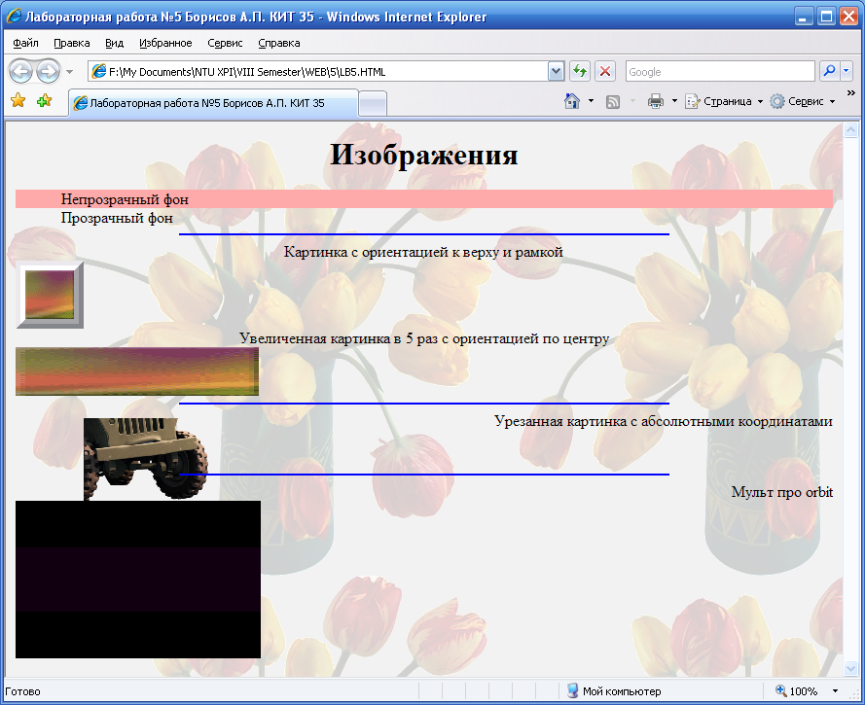

Рис.1 Зображення сторінки у браузері.

Висновок: у ході лабораторної роботи вивчив засоби і можливості HTML для розміщення на Web-сторінці таблиць із заданими параметрами.

